Министерство науки и высшего образования Российской Федерации

федеральное государственное бюджетное образовательное учреждение высшего образования

«Российский экономический университет имени Г.В. Плеханова»

**МОСКОВСКИЙ ПРИБОРОСТРОИТЕЛЬНЫЙ ТЕХНИКУМ.**

Специальность: 09.02.07 Информационные системы и программирование

Квалификация: Тестировщик

ПРАКТИЧЕСКАЯ РАБОТА №2

ПО «ИНСТРУМЕНТАЛЬНЫЕ СРЕДСТВА РАЗРАБОТКИ ПО»

Листов: 5

|  |  |
| --- | --- |
| Выполнил студент  Группы: Т50-1-20  Карпенко Иван Сергеевич | Проверил преподаватель  М. Н. Гацкан  «____» _______2023 года |

Москва 2023

Цель работы: Составить графики, проанализировать их и провести кластеризацию.

Используем тот же датасет. Необходимо проделать следующие шаги и описать их в отчете питона:

- Продемонстрировать график количества значений категориального атрибута (countplot);

- Отобразить среднее значение атрибутов (barplot);

- Реализовать ящик с усами (boxplot);

- Сделать тепловую карту корреляции (heatmap);

- Показать соотношение между атрибутами (piarplot или pairgrid);

Примечание: все графики описываем.

- Провести кластеризацию через Kmeans, предоставить результаты и их описать.

Ход работы:

Сначала мы импортируем эти библиотеки для работы с датасетом 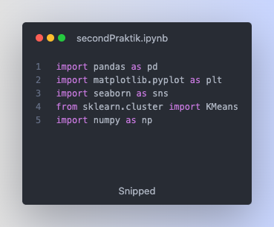

Далее подключаемся к датасету и выводим

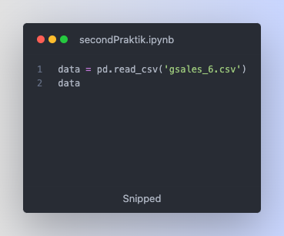

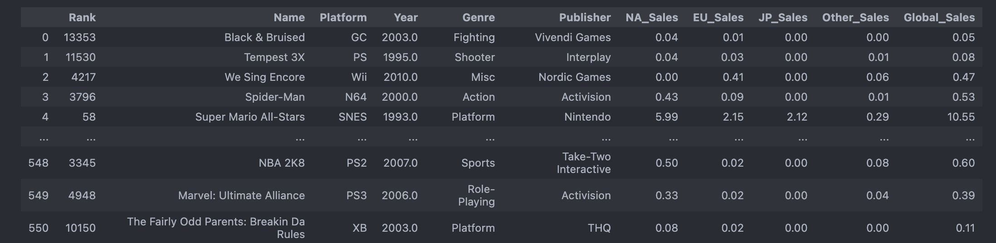

Демонстрация графика количества значений категориального атрибута

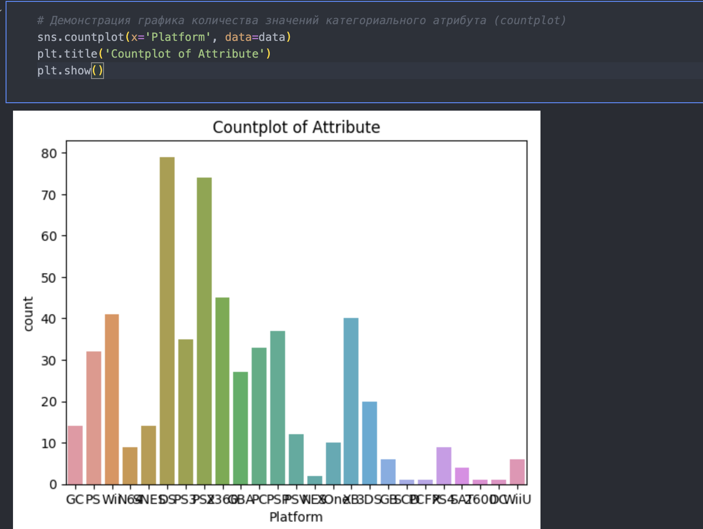

Отображение среднего значения атрибутов

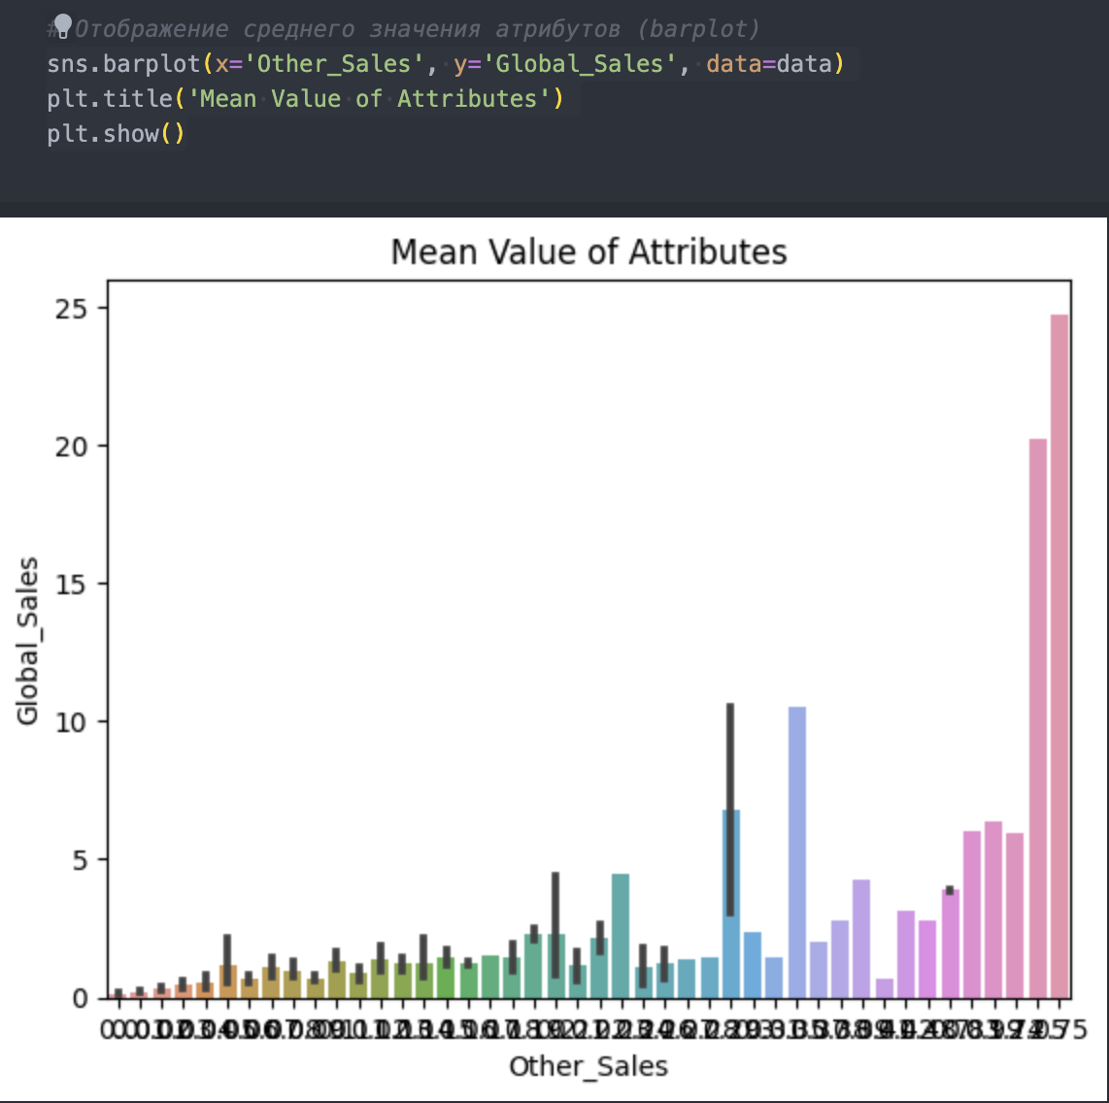

Реализация ящика с усами (boxplot)

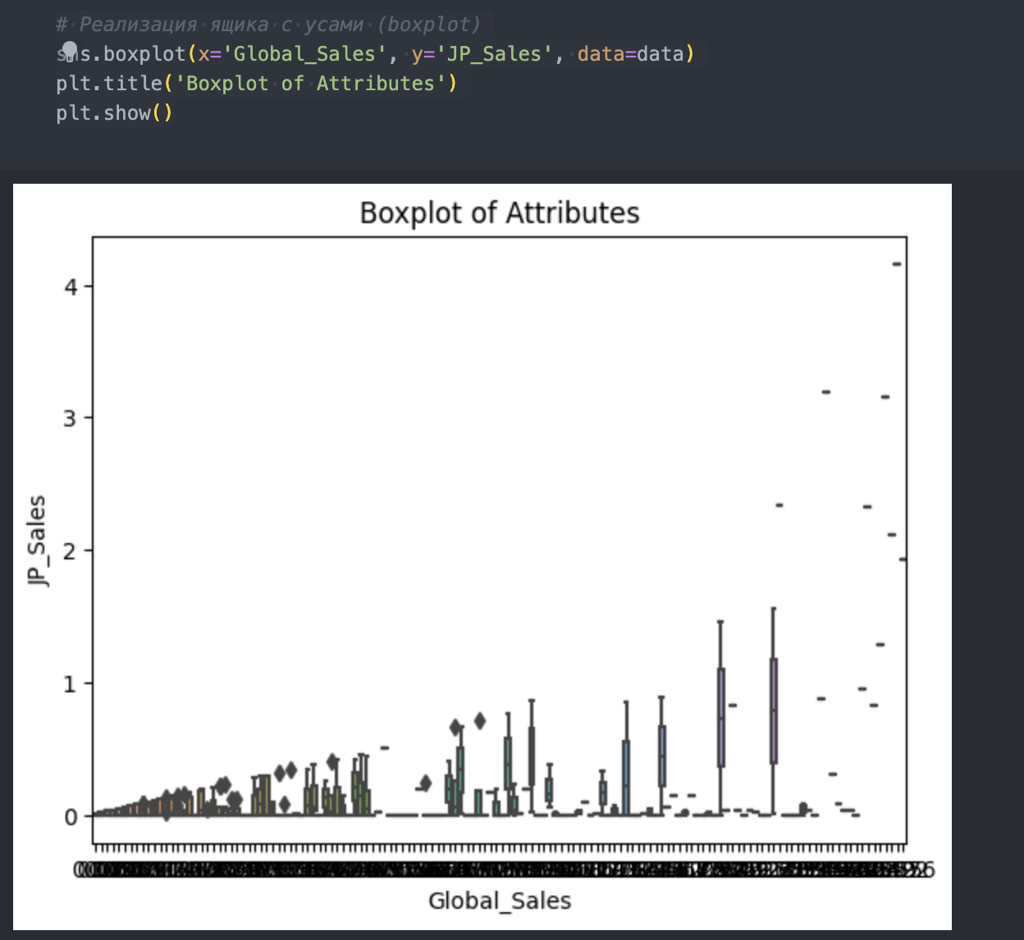

Создание тепловой карты корреляции (heatmap)

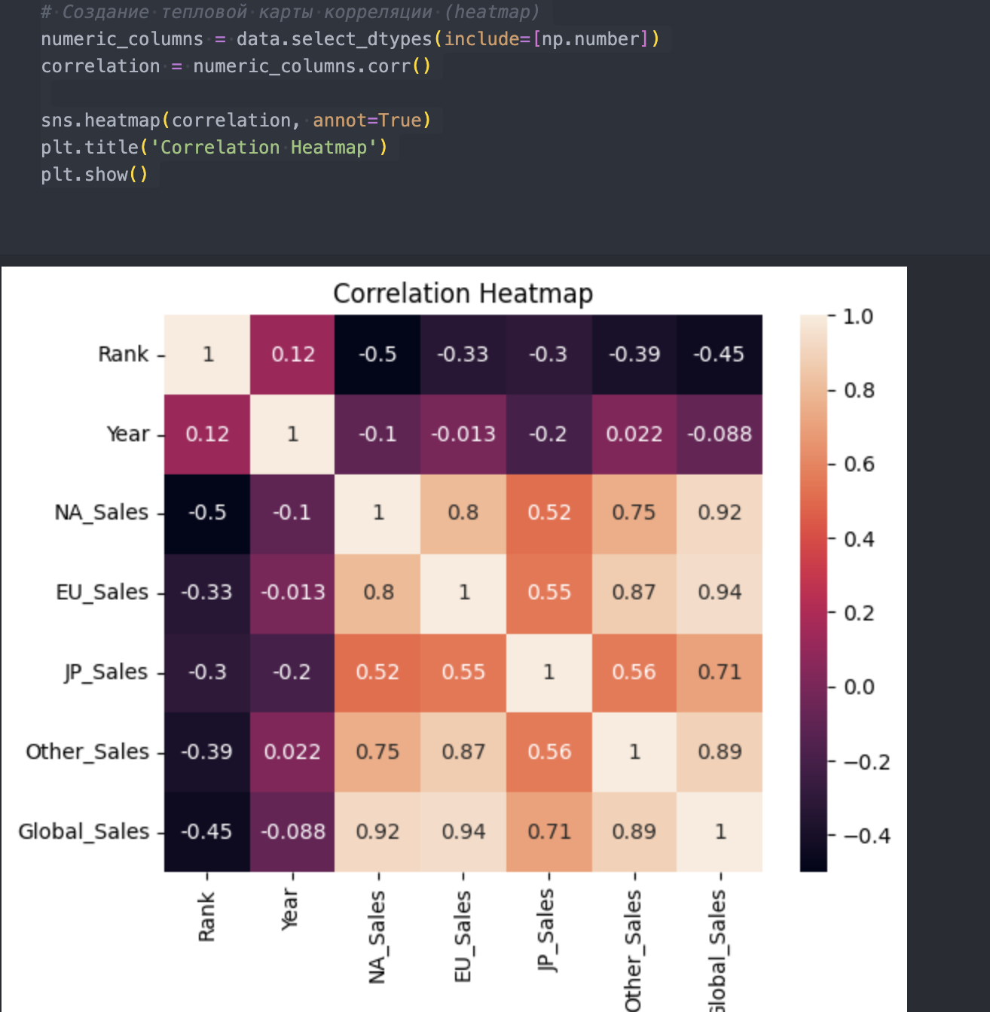

Вывод: В ходе данный практической работы была проведена работа а именно: составлены графики, проанализированы и проведена кластеризацию.

Используем тот же датасет. Необходимо проделать следующие шаги и описать их в отчете питона:

- Продемонстрировать график количества значений категориального атрибута (countplot);

- Отобразить среднее значение атрибутов (barplot);

- Реализовать ящик с усами (boxplot);

- Сделать тепловую карту корреляции (heatmap);

- Показать соотношение между атрибутами (piarplot или pairgrid);

Примечание: все графики описываем.

- Провести кластеризацию через Kmeans, предоставить результаты и их описать.